E-mail: info@pk-izhora.ru | Сайт: www.pk-izhora.ru
Тел.: 8-800-333-72-71 (доб. 106) | Россия, 196603, СПб.
Тел.: +7(812) 309-18-98, Факс: 476-66-84 | г.Пушкин, ул.Гусарская, д.4

Опросный лист.
Кольцевая матрица для пресс- гранулятора.

1 | Название предприятия:
2 | ФИО, должность
3 | Контактный телефон/факс
4 | Электронный адрес
СПЕЦИФИКАЦИЯ ТЕХНИЧЕСКИХ ХАРАКТЕРИСТИК МАТРИЦЫ
5 | Обозначение чертежа
6 | Марка, модель гранулятора
7 | Тип матрицы:
 | 7.1 Посадочное место под хомут
 | 7.2 Под бандажные кольца
8 | Сырье для гранулирования  (напр. горбыль; береза 70% сосна 30%)
9 | Влажность сырья в %
10 | Материал матрицы | Цементированная сталь HRC 58-62
 |  | Нержавеющая сталь HRC 50-54
11 | Степень сжатия (отношение диаметра отверстия к рабочей длине канала.) Например, 1:5 или 1:10

A | Внутренний диаметр |  | мм
B | Общая ширина матрицы |  | мм
C | Ширина рабочей поверхности |  | мм
D | Диаметр отверстий |  | мм
E | Эффективная толщина |  | мм
F | Общая толщина |  | мм
G | Длина резьбового отверстия |  | мм
H | Глубина канала на входе |  | мм
I | Глубина встречного сверления |  | мм
K | Эффективная длина канала |  | мм
L/L1 | Посадочный размер (внутренний, внешний или оба размера) |  | мм
L2 | Наружный диаметр матрицы |  | мм
M | Количество и размер резьбовых отверстий |  | мм
N | Межцентровые расстояния между отверстиями (взаимные и относительно центра матрицы) |  | мм
O | Глубина канала на входе конической формы

Дополнительная информация: ______________________________________________________________________________________________________________________________________________
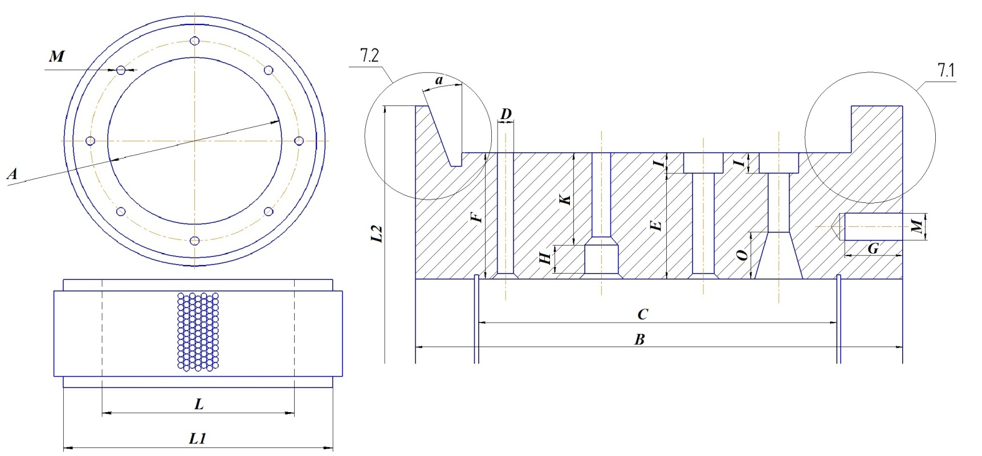
Будем рады видеть Вас среди наших постоянных клиентов!

